Lernaufgabe: Theater

Status als Mittel der Wahrnehmung und Gestaltung
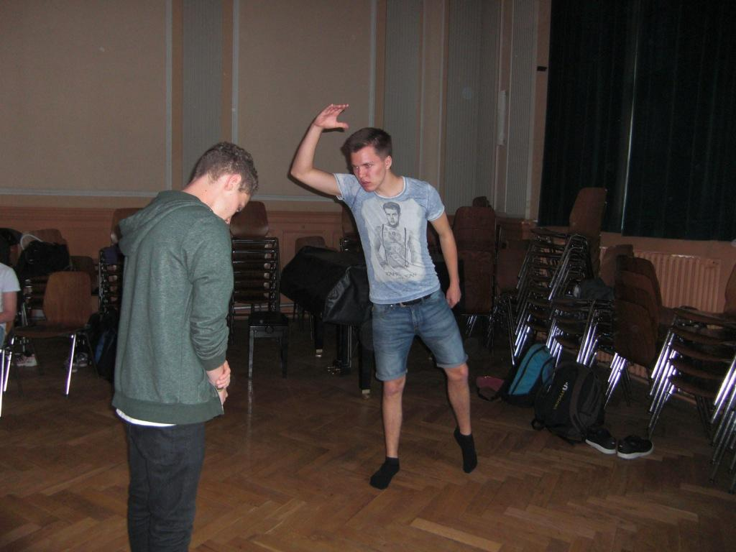

Eine Lernaufgabe für die Jahrgangsstufen 9/10
zu den Themenfeldern Empathie und künstlerisches Gestalten

(Zeit: 4 Unterrichtsstunden, ausbaubar zu einer komplexen
Unterrichtseinheit)

Rahmenlehrplanbezug:

Themenfelder | Wahrnehmung (1), Empathie (2), künstlerisches Arbeiten (3),  ästhetische Gestaltungskategorien / theatrale Mittel (4)
Kompetenzbereich(e)  (fett = Schwerpunkt) | Reflektieren (1, 2)  Gestalten (2, 3)
wesentliche Standards | Die Schülerinnen und Schüler können  - ihre Umgebung aufmerksam und mit allen Sinnen wahrnehmen und erkunden (D, S. 20)  - ihre durch Wahrnehmungstechniken gesteigerte Aufmerksamkeit für den szenischen Forschungs- und Findungsprozess und das Arbeiten in der Gruppe nutzen (E/F, G/H, S. 20)  - im Spannungsfeld von Eigenem und Fremdem Figuren mit möglicher Unterstützung zunehmend differenzierter  wahrnehmen, beschreiben und gestalten (E/F, G/H, S. 20)  - mit möglicher Unterstützung szenisches Material zu einem Thema suchen (D, S. 19)  - mit Unterstützung Improvisations- und Montageformen zur Ideenfindung und -entwicklung nutzen (E/F, S. 19)  - mit zunehmender Eigenständigkeit komplexeres Gestaltungsmaterial für ihr Theaterprojekt entwickeln (G/H, S. 19)
Niveaustufe(n) | D, E/F, G/H
Bezug zum Basiscurriculum Sprachbildung | Die Schülerinnen und Schüler können  - Arbeitsergebnisse aus Einzel-, Partner- und Gruppenarbeit präsentieren (Produktion/Sprechen, D-G, S. 8)  - die Adressaten und den Schreibanlass berücksichtigen (z. B. durch den Schreibstil und die Wahl der sprachlichen Mittel) (Produktion/Schreiben, D-G, S. 9)  - Textmuster […] anwenden (Produktion/Schreiben, G, S. 9)
Bezug zum Basiscurriculum Medienbildung | Die Schülerinnen und Schüler können  - die für die Präsentation notwendige Medientechnik nach Vorgaben einsetzen (Präsentieren, D, S. 17)  - Einzel- und Gruppenarbeitsergebnisse vor einem Publikum präsentieren  - Regeln und Methoden für das Geben und Annehmen von Feedback erproben und das Feedback zur Selbsteinschätzung  nutzen (ebenda)
Bezug zu den  übergreifenden Themen | Bildung zur Akzeptanz von Vielfalt (Diversity)  „Sie lernen, anderen Menschen Empathie, Achtung und Wertschätzung in einem Klima des sozialen und kooperativen Umgangs entgegenzubringen. […] Sie erwerben die Fähigkeit, […] die eigene Lebenssituation und Lebensweise zu reflektieren und einen Perspektivwechsel im Hinblick auf die Lebenssituationen anderer vorzunehmen.“ (S. 25)  Interkulturelle Bildung  „Im Rahmen von interkultureller Bildung setzen sich die Schülerinnen und Schüler im gesellschaftlichen Leben mit anderen Wahrnehmungen und Ausdrucksweisen produktiv auseinander.“ (S. 31)  Kulturelle Bildung  „Die Schülerinnen und Schüler […] entwickeln kulturelles Verständnis, indem sie mögliche Wirkungen kulturell geprägten Handelns erproben und reflektieren. In diesen Prozessen lernen sie eigene und andere Sichtweisen zu unterscheiden und sich auf Unvertrautes einzulassen.“ (S. 32)
Verschlagwortung | Status als Mittel der Wahrnehmung und Gestaltung, Empathie entwickeln, Improvisation

Didaktischer Kommentar:
Das folgende Material ist als Teil einer Unterrichtsreihe gedacht, die fachspezifisch prozesshaft und kompetenzverknüpfend angelegt ist und
- die Arbeit am Status als Mittel der Wahrnehmung und Gestaltung (Themenfeld Empathie, Teil C, S. 26) verbindet mit
- theaterspezifischer Materialrecherche (Themenfelder Wahrnehmung, künstlerisches Arbeiten, ebenda, S. 25f.) und
- dem gestalterischen Erproben von Kompositionsmethoden (Themenfeld ästhetische Gestaltungskategorien / theatrale Mittel, ebenda, S. 25).
Darüber hinaus werden auch hier Kompetenzen (weiter-)entwickelt:
- WAHRNEHMEN Den eigenen Körper als theatrales Medium einsetzen (besonders E/F: den Körper als Gestaltungsmaterial der Akteurinnen und Akteure wahrnehmen und nutzen, ebd., S. 17)
- REFLEKTIEREN Menschen, Räume und Objekte wahrnehmen (z. B. D: ihre Umgebung aufmerksam und mit allen Sinnen wahrnehmen und erkunden, ebd., S. 20)
Im Mittelpunkt steht eine Lernaufgabe mit dem Ziel, in dem damit verbundenen unterrichtlichen Arbeits- und Gestaltungsprozesses vor allem die Wahrnehmung der Schülerinnen und Schüler für künstlerische Gestaltungsprozesse beim Umgang mit Beobachtungsmaterial aus dem Alltag zu schärfen und damit ihre fachspezifische Gestaltungskompetenz zu entwickeln (vgl. z. B. Formen und Möglichkeiten künstlerischen Arbeitens
erproben, Kompetenzstufe D-H, ebd., S. 19). Gezeigt werden soll, wie der Rahmenlehrplan unter den Bedingungen eines konkreten Unterrichtsprojekts wichtige, zielführende Impulse für Lernaufgaben gibt und auch eine längerfristige Prozessplanung zu unterstützen vermag.
Die Lernaufgabe ist als Teil einer mindestens 4-stündigen Unterrichtseinheit geplant mit den jeweils grundlegenden Stundenbestandteilen Warm-up, Gestaltungs- und Spielformen
(hier: Erarbeitungs- und Gestaltungsphase), Präsentation, Feedback/Reflexion, Abschluss) (vgl. Teil C, S. 23).
Vorbereitung, Einsatz, Nachbereitung der Lernaufgabe orientieren sich an der jeweiligen Lern- bzw. Theatergruppe und lassen sich gruppenspezifisch differenzieren; auch Formen und Formale individuellen Lernens sind möglich.
Einbettung der Lernaufgabe in den Unterrichtsprozess
Die Lernaufgabe setzt eine grundlegende Einführung in und eine spielerische und gestalte-rische Auseinandersetzung mit Status als Mittel der Wahrnehmung und Gestaltung
voraus, z. B.:
- Austausch/Schülergespräch: sozialer Status, Status im Alltag und Statuserfahrungen, Status als theatrales Gestaltungsmittel
- Warm-up-Formen für Statusübungen nutzen, Beispiele:
- Raumlauf verbinden mit der Erprobung körperlicher Wahrnehmungen und Gestaltungsmittel für Hochstatus und Niedrigstatus (auch möglich als: Akteure/Zuschauergruppe ODER: größte Ausprägung vs. kleinste Ausprägung erproben lassen)
- zielgerichtetes Gehen ohne Augen- und Körperkontakt vs. Augenkontakt + Beziehung aufnehmen und in der Bewegung beibehalten, dann kleine Konfrontationen durch den Raum entwickeln …
- Partnerübungen, z. B.:
- Rücken an Rücken ohne Körperkontakt zu verlieren durch den Raum, mit keinem anderen Paar zusammenstoßen / eine Person führt, eine andere Person wird
geführt / dann freier Wechsel / paarweise Auswertung
- Riese und Zwerg
- Standbilder nutzen, z. B.:
- Einführung der Statuswippe als Partnerübung: Paare A-B bestimmen (lassen) / B dreht sich weg, A baut Standbild zu Hoch- oder Niedrigstatus, B dreht sich um und baut rasch Standbild zum entgegengesetzten Status / Wechsel
VARIANTE mit höherem Anspruchsniveau: im direkten Augenkontakt bauen A und B einen aufeinander bezogenen Hoch- und Niedrigstatus, steigern beides dann schrittweise bzw. fließend bis zum jeweiligen Maximum und lassen den Status wiederum kippen bis ins entgegengesetzte Maximum
- Status im Raum, z. B.:
- Erproben von Formen des Hoch- und Niedrigstatus beim Öffnen einer Tür und Betreten eines Raums
- Hoch- und Niedrigstatus durch unterschiedliche Stellungen im Raum gestalten (zentral, am Rand usw., siehe auch evtl. 9-Punkte-Modell der Bühne / des Raums)
- unterschiedliche Höhenniveaus körperlich oder mithilfe von Objekten gestalten
- Gänge im Raum statusgeprägt gestalten (z. B. Gang von vorn nach hinten statusverringernd ODER geradlinig den Raum aufreißen – Hochstatus gestalten)
- szenisches Improvisieren mit Status, z. B.:
- Statuspyramide: Ort vorgeben (z. B. Warteraum beim Arzt oder vor Check-in),
Akteure ziehen Nummern von 1 bis 5 und betreten Ort der Reihe nach, jede/jeder Folgende muss Status über- bzw. unterbieten
VARIANTE mit höherem Anspruchsniveau: Zahlen sind den Zuschauenden nicht bekannt, Akteure kommen in freier Reihenfolge, Zusehende müssen jeweiligen
Status zu erkennen versuchen
- 3-Satz-Impro: Spielpaare bestimmen (lassen), jedes Paar zieht aus einem vorbereiteten Textpool 3 Sätze
Aufgabe: Gestaltet mit euren Sätzen eine Beziehungsszene, die möglichst status- und konfliktgeprägt sein sollte. Verwendet dafür die gezogenen Sätze. Wiederholungen von Sätzen und Wörtern sind möglich. Verwendet für eure Gestaltung des Raums maximal einen Tisch und 2 Stühle. Was auf der Bühne steht, soll auch
genutzt werden. Besonders toll wäre, wenn ihr eure Bühne leer lasst. Eine Figur sollte zunächst allein auf der Bühne sein und den Raum und die Stimmung für die Zuschauerinnen und Zuschauer gestalten.
Beratungszeit für die Verteilung und das Einprägen der Sätze: ca. 20 sec, danach ggf. einzählen lassen (differenzierbar für Gruppe und individuelle Lernerprofile)

Lernhilfe bzw. Erweiterung
Entsprechend der Spielgruppe und den Unterrichtszielen lassen sich die Wahrnehmungs-und Gestaltungsschwerpunkte für den Status auch auf einem Arbeitsblatt für die Schülerinnen und Schüler nochmals zusammenfassen.
Das Arbeitsblatt könnte folgende Informationen enthalten:
Welche Möglichkeiten gibt es, Status zu gestalten?
Für die einzelne Akteurin / den einzelnen Akteur
- Status körperlich gestalten, z. B.:
- Bewegungs-und Körperstereotype für Hoch- und Niedrigstatus
- Bewegungsrepertoire bzw. körperliche Möglichkeiten für Statusgestaltungen (z. B. Kopf und Hals, Mimik, Schultern, Wirbelsäule, Beine, Füße, Arme, Hände, Form der Körperspannung)
- Raum zur Statusgestaltung nutzen, z. B:
- beim Betreten des Raums
- unterschiedliche Stellungen im Raum
- Gänge statusbewusst gestalten
Genaueres dazu findest du weiter unten.
Im Zusammenspiel der Akteurinnen und Akteure
- Status körperlich gestalten, z. B. durch:
- Nähe/Entfernung
- Körpergesten
- körperliche Verweigerung (z. B. eines Handschlags)
- Blick oder Blickverweigerung zur Statusgestaltung nutzen
- Sprachlich-sprecherisch gestalten, z. B.:
- schweigen
- jemanden „zutexten“ bzw. nicht zu Wort kommen lassen oder unterbrechen
- laut – leise
- authentisch – ironisch
- Wahl des Wortmaterials (z. B. Niedrigstatus durch Anreden wie „Mäuschen“ oder „Schatzi“ gestalten)
TIPP Mit diesen Formen der Raumgestaltung kannst du STATUS gestalten:
Erproben von Formen des Hoch- und Niedrigstatus beim Öffnen einer Tür und Betreten eines Raums
Hoch- und Niedrigstatus durch unterschiedliche Stellungen im Raum gestalten (zentral, am Rand usw., siehe auch evtl. 9-Punkte-Modell der Bühne / des Raums)
unterschiedliche Höhenniveaus körperlich oder mithilfe von Objekten gestalten
Gänge im Raum statusgeprägt gestalten (z. B. Gang von vorn nach hinten statusverringernd ODER geradlinig den Raum aufreißen – Hochstatus gestalten)

Hausaufgabe zur Lernaufgabe
Der Einsatz der Lernaufgabe wird durch eine Hausaufgabe (Gestaltungsmaterial im Alltag finden / Beobachtungsprotokoll) vorbereitet (siehe Material 1).
Zeitvorgabe: 2 Wochen
Hinweis zur Orientierung an die Schülerinnen und Schüler: in der 1. Woche Statussituationen im Alltag beobachten, sich für eine Situation entscheiden und möglichst Notizen dazu
machen / in der 2. Woche das Beobachtungsprotokoll schreiben, gestalten, überarbeiten / Schülerinnen und Schüler auf Wichtigkeit der Einhaltung des Abgabetermins hinweisen
Bewertung des Beobachtungsprotokolls durch die Lehrkraft – siehe MATERIAL 2.
Für die unterrichtliche Arbeit an der Lernaufgabe (MATERIAL 3) müssen die Beobachtungsprotokolle wieder in der Hand der Schülerinnen und Schüler sein.
(Weiteres) methodisches Arbeiten
Der gestaltende Umgang mit Beobachtungsmaterial aus dem Alltag kann mehrere Gestaltungsphasen durchlaufen bzw. entwickeln. In der vorliegenden Form werden vier Phasen konkretisiert:
Gestaltungsphase 1: Das Beobachtungsmaterial aus dem Alltag präsentieren
Der unterrichtlichen Arbeit an der Lernaufgabe geht in diesem Unterrichtsblock voraus:
- ein Warm-up mit einer abschließenden Übung zur Bildung von Paaren
- die Auswertung der Beobachtungsprotokolle durch die Lehrkraft, Wertschätzung für diese besondere Arbeit der Schülerinnen und Schüler (siehe auch zu MATERIAL 1 angefügtes Beispielmaterial aus den Schülerprotokollen)
- eine Zielorientierung (z. B.: Wir wollen euer interessantes Beobachtungsmaterial für
unsere weitere Arbeit am Gestaltungselement Status nutzen und dabei eine spannende künstlerische Gestaltungsmethode kennenlernen bzw. vertiefen)
Gestaltungsphase 2: Das Beobachtungsmaterial bearbeiten/gestalten
Schwerpunkt: Körpergesten auswählen, Montage
Gestaltungsphase 3:
Schwerpunkt: Text, dialogische Passagen erinnern und/oder gestalten
Gestaltungsphase 4:
Schwerpunkt: Kompositionsmethoden
Grundsätzlich ist es sinnvoll, die anspruchsvolle Einführung und das Lernen und Gestalten zu Kompositionsmethoden (RLP, Teil C, S. 25) über einen längeren Zeitraum an verschiedene Gestaltungsprojekte zu knüpfen.
Der aktuelle Vorschlag geht davon aus, dass die Einführung über ein Arbeitsblatt (siehe MATERIAL 4) und entsprechende Übungen entweder bereits erfolgt ist oder dass die aktuelle Arbeit am Status mit recherchiertem Statusmaterial zur Einführung und Kompetenzentwicklung auch in diesem Bereich genutzt wird. Es hat sich bewährt, zur Einführung und weiteren Arbeit mit den Schülerinnen und Schülern (zunächst) den Begriff theatrale Verfremdungstechniken zu benutzen.
Die Lernaufgabe hierzu kann auch als spielpraktische Übung genutzt und bewertet
werden.

Der folgende Gestaltungsvorschlag stellt eine mögliche Erweiterung für den Arbeits- und
Gestaltungsprozess mit der Gruppe dar. Hier könnten verstärkt Medienkompetenzen der Schülerinnen und Schüler wahrgenommen und entwickelt werden bzw. Interessenschwerpunkte in der Gruppe aufgegriffen werden. Es wäre dann sinnvoll, diesen Aufgabenteil vor oder ggf. statt der Arbeit mit dem Text zu realisieren. Die Aufgabe kann auch als Fördervariante genutzt werden.
Akustische Elemente einbeziehen (unterrichtliches Gestalten auf der Grundlage einer vorbereitenden Hausaufgabe)
Findet eine Musik, eine musikalische Gestaltung oder einen Sound, der das szenische Gestalten in eurer Statusszene unterstützt bzw. einen interessanten Kontrast dazu bildet. Bringt euer Material zur nächsten Unterrichtsstunde mit. Erprobt hiermit eine interessante Gestaltung eurer Statusszene, nutzt dazu eure Handys. Arbeitet bei der Präsentation vor der Gruppe mit Lautsprecher.
Feedback
Nicht jede Gestaltungsphase braucht ein Warm-up, eine Auswertungs- bzw. Feedbackphase sollte dagegen obligatorisch sein, z. B.:
Feedbackvorschlag für Gestaltungsphase 1:
- Gruppe gibt Feedback, ob und in welchen Formen Status erkennbar wurde
- erlebte Statussituation wird nochmals erzählend in ihren Details beschrieben
Feedbackvorschlag für Gestaltungsphase 2, Hinweis:
Die Umsetzung der Lernaufgabe führt von Gestaltungsphase 1 zu 2 zu einer beträchtlichen Veränderung des präsentierten Materials bzw. der Bildeindrücke für die Zuschauerinnen und Zuschauer durch die ausgelöste künstlerische Bearbeitung vor allem durch:
- das Wirksammachen des Zufalls
- Montage
- Verdichtung
Das Feedback sollte daher ein gelenkter Austausch zu den Beobachtungen und Eindrücken der Schülerinnen und Schüler sein.

Aufgabe und Material:
MATERIAL 1
Hausaufgabe: Gestaltungsmaterial im Alltag finden
Arbeitsschwerpunkt STATUS
In der nächsten Arbeits- und Übungsphase lernst du, kreativ mit Gestaltungsmaterial umzugehen.
Nimm die folgende Aufgabe ernst, widme ihr Aufmerksamkeit und Sorgfalt, denn du wirst dich mit dem entstehenden Material längere Zeit beschäftigen – bei der Arbeit sollen neue Gestaltungserfahrungen, Spaß und auch Noten (!) entstehen.
Aufgabe:
Beobachte Statussituationen in deinem Alltag (Schule, Bus, Bahn, Straße usw.). Entscheide dich für eine Statussituation, die du für eine theatrale Gestaltung besonders geeignet und interessant findest.
Das könntest du entdecken:
- von Status geprägtes Handeln im Alltag
- von Statusbefindlichkeiten geprägtes Bewegen
- körperliche Reaktionen, Gesten, Mimik, die Status widerspiegeln
- Vielleicht kannst du dabei auch von Status beeinflusstes Sprechen wahrnehmen, aber das ist kein Muss.
Wichtig ist, dass du dir keinesfalls etwas ausdenkst oder das Beobachtete spannender machen möchtest und ausbaust. In der Gestaltung werden sich deine Beobachtungen ohnehin verändern.
Jetzt aber geht es um aufmerksames Wahrnehmen und Dokumentieren.

Notiere dir zu deiner Bobachtung gut lesbare und nachvollziehbare Notizen (Sätze und/oder Stichpunkte). Verwende dazu die Hinweise unten.
Arbeite möglichst computergestützt. Bereite deine Arbeit zur Abgabe vor.
Abgabetermin: _______
Die Statussituation
Beobachtungsprotokoll

1. Status-Skizze:
Finde eine Form der Zeichnung, mit der du deine Statussituation für mich nachvollziehbar und interessant illustrieren kannst.
2. Wo, wer, wann? – Notiere stichpunktartig dazu die grundlegenden Fakten.
3. Verlauf des Geschehens: Verfasse eine kurze, knackige Beschreibung.
4. Fasse zusammen:
4 a) Woran wurde der Status für dich vor allem erkennbar?
4 b) Wie hat sich im Geschehen der Status entwickelt?
4 c) Gab es möglicherweise eine Statuswippe?
BEISPIELMATERIAL: Auszüge aus Beobachtungsprotokollen
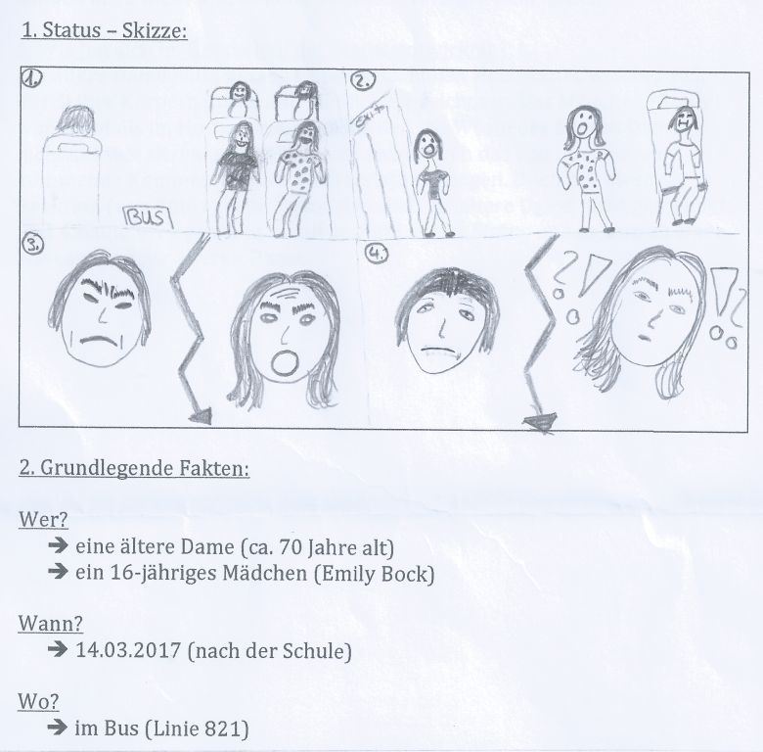

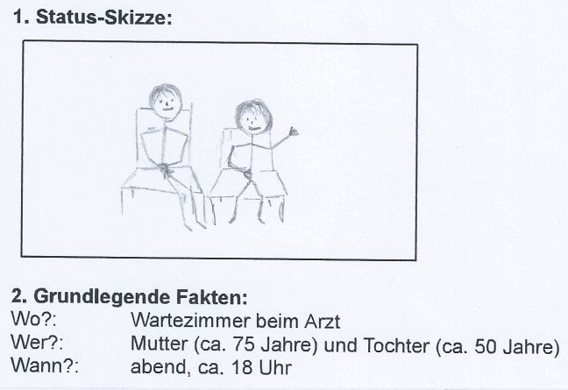

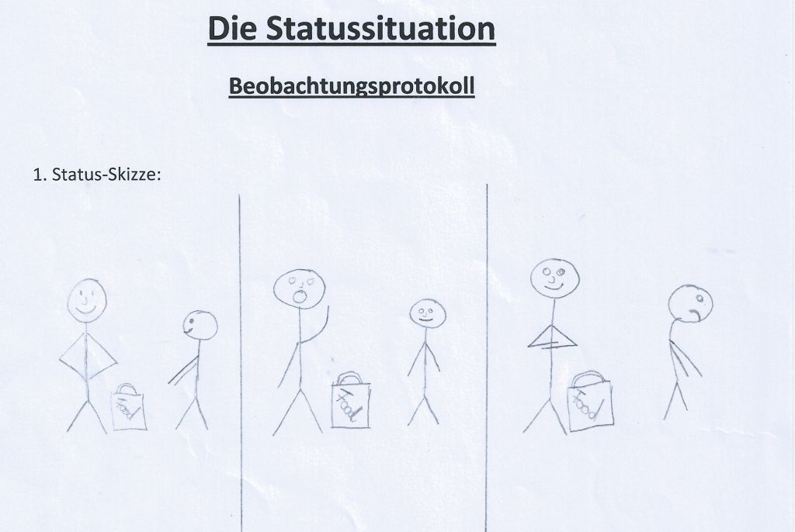

© Schülerprotokolle
MATERIAL 2
Bewertungsblatt für STATUSPROTOKOLL
Bewertung Statusprotokoll _____________________________
1. Status-Skizze:
Status-Skizze vorhanden? ja ____ nein ____
aufgaben- und altersangemessene Gestaltungsqualität
jaaa ____ ja ____ naja ____ originell ____

2. Wo, wer, wann? – Die grundlegenden Fakten
extra ausgewiesen: ____ im Text erkennbar: ____ nicht oder nur begrenzt kenntlich: ____

3. Verlauf des Geschehens: Eine kurze, knackige Beschreibung
detaillierte und nachvollziehbare Beschreibung: ____
Reserven in der Beschreibung: ____

4.
4 a) Woran wurde der Status für dich vor allem erkennbar?
Als Extrapunkt ausgewiesen: ____ innerhalb des Beschreibungsteils ausgewiesen: ____
äußerlich zu beobachtende Merkmale des Status(-wechsels) beschrieben: ____
4 b, c) Wie hat sich im Geschehen der Status entwickelt, gab es möglicherweise eine Statuswippe?
Entwicklung des Status in der Beschreibung deutlich erkennbar / gut / in Ansätzen / kaum berücksichtigt

5. Äußere Form und Gestaltung für eine längerfristige Hausaufgabe angemessen?
Aufgabenstellung (computergestützt) umgesetzt? Ja ____ nein ____
Angemessen gestaltetes Layout (*):
durchgängig ____ im Wesentlichen ____ noch Reserven ____ deutliche Reserven ____

(*)
computergestützt: übersichtliche Blattgestaltung, Schriftformgestaltung und Schriftgröße entsprechen üblichen Standards, Arbeit mit Hervorhebungen, erkennbar Rechtschreibprogramm zur Korrektur genutzt

handschriftlich: erkennbar für durchgängig gute Lesbarkeit gestaltete Handschrift, sorgfältige Korrekturen, Lineal verwendet, Rand, Blatt übersichtlich gegliedert, erkennbar überarbeitete Rechtschreibung

MATERIAL 3

Lernaufgabe
Gestaltungsphase 1
Findet für euch als Paar eine Arbeitsinsel im Raum und erzählt euch gegenseitig eure
Statussituation.
Entscheidet euch dann für eine der beiden Statussituationen und bereitet sie für eine
Präsentation vor. Wenn ihr euch nicht entscheiden könnt oder möchtet, präsentiert beide Situationen.
Zeigt die Situation(en) möglichst genauso, wie ihr sie beobachtet habt.
Tipps für eure Vorbereitung der Präsentation:
Wenn in eurer Statussituation mehr als zwei Menschen beteiligt waren:
- Probiert, ob ihr jemanden weglassen könnt – reduziert also.
- Wenn das nicht gehen sollte: Bittet jemanden aus einem anderen Paarteam um Unterstützung.
Gestaltungsphase 2
Gestaltet nun mit eurem recherchierten Statusmaterial:
Findet 3 (max. 5) Körpergesten aus eurer Statusszene /euren Statusszenen.
Verbindet die Körpergesten gestaltend zu einer Präsentation. Zeigt dazu:
- ein Freeze der Ausgangssituation eurer Statusszene (*)
- die drei Körpergesten (*)
- ein Freeze vom Ende eurer Statusszene (*)
(*) Hier müsst ihr euch für eine eurer Statusszenen entscheiden. Es muss aber nicht die gleiche sein, aus der eure Körpergesten sind, und es muss für Anfang und Ende eurer Präsentation auch nicht zwingend die gleiche sein. Die drei Körpergesten könnt ihr „springen“ lassen oder ineinander übergehen.
Gestaltungsphase 3
Entwickelt eure Statusszene durch einen Dialogtext weiter:
Nutzt dazu euer entstandenes Gestaltungs- und Bewegungsmaterial, ihr könnt kreativ weglassen oder neu montieren.
Hinweise zum Arbeiten:
Wenn eure Statusbeobachtungen Wortmaterial enthalten: Notiert dieses Wortmaterial und gestaltet daraus 3, maximal 5 Dialogrepliken (Eine Replik ist ein Sprecherwechsel A–B.)
Ergänzt ggf.
Wenn in euren Statusbeobachtungen kein Sprechen enthalten war: Entwickelt bzw. erfindet für die Beteiligten ein Sprechen, das zu ihnen bzw. zur Situation passt. Eine Replik kann auch nur ein Wort sein, ein Geräusch („Mmpf“) oder Schweigen. Schreibt auch 3 bis max. 5 Dialogrepliken. Nutzt jeweils das beigelegte Arbeitsblatt.

ARBEITSBLATT
Unsere Status-Szene erhält von uns den vorläufigen Arbeitstitel:

Akteurinnen/Akteure sind:

Unser Dialog-Entwurf:

A
____________________________________________________________________________________________________________________

B
____________________________________________________________________________________________________________________

A
____________________________________________________________________________________________________________________

B
____________________________________________________________________________________________________________________

A
____________________________________________________________________________________________________________________

B
____________________________________________________________________________________________________________________

A
____________________________________________________________________________________________________________________

B
____________________________________________________________________________________________________________________

Gestaltungsphase 4
Durch euer kreatives Gestalten an Statusbeobachtungen aus dem Alltag ist weiteres spannendes Material entstanden. Nutzt es wieder und bezieht nun auch eine theatrale Verfremdungstechnik in eure Gestaltung ein.
Bereitet eine (abschließende) Präsentation eurer Statusszene vor. Sie enthält folgende Elemente und wird bewertet:
- Status
- eine theatrale Verfremdungstechnik. (Es kann auch sinnvoll sein, zwei Verfremdungstechniken anzuwenden, aber es gilt nicht: „Viel hilft viel.“)
- den entwickelten Text

Achtet darauf:
Die entstandenen Bilder auf der Bühne dürfen gern überraschend sein, es darf Unerwartetes passieren.

Erschließt durch eure Gestaltung die Möglichkeiten der Szene.

Organisiert euer Vorspiel.

Reflektiert anschließend vor der ganzen Gruppe euren Gestaltungsprozess:
Erläutert die Wahl der Verfremdungstechnik(en), beschreibt die beabsichtigte Wirkung und welche Erfahrungen ihr gemacht habt, fragt nach den Beobachtungen eurer
Zuschauerinnen und Zuschauer und welche Reserven sie möglicherweise sehen.
Tipp:
Wenn eure Szene das zulässt und ihr das ausprobieren möchtet: Es kann auch eine Statuswippe geben. Achtet auf die Gestaltung von Anfang und Ende eurer Szene, arbeitet mit dem Raum (dazu könnt ihr auch noch einmal auf euer Arbeitsblatt schauen).

MATERIAL 4

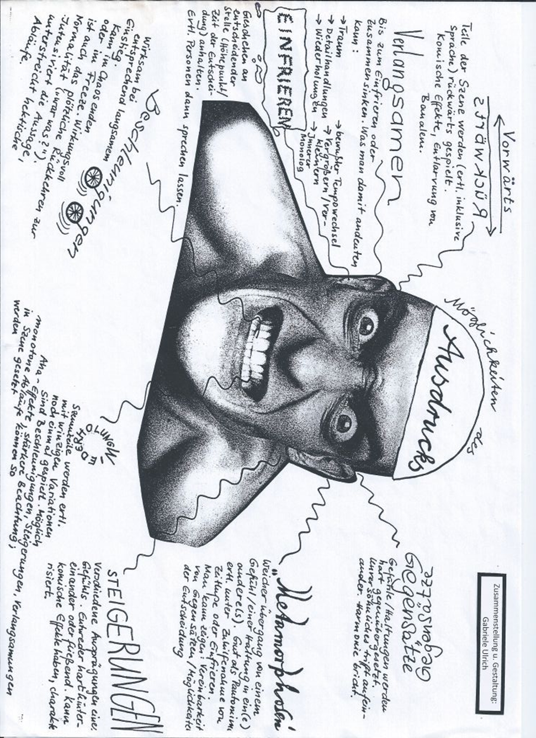
© Gabriele Ulrich

